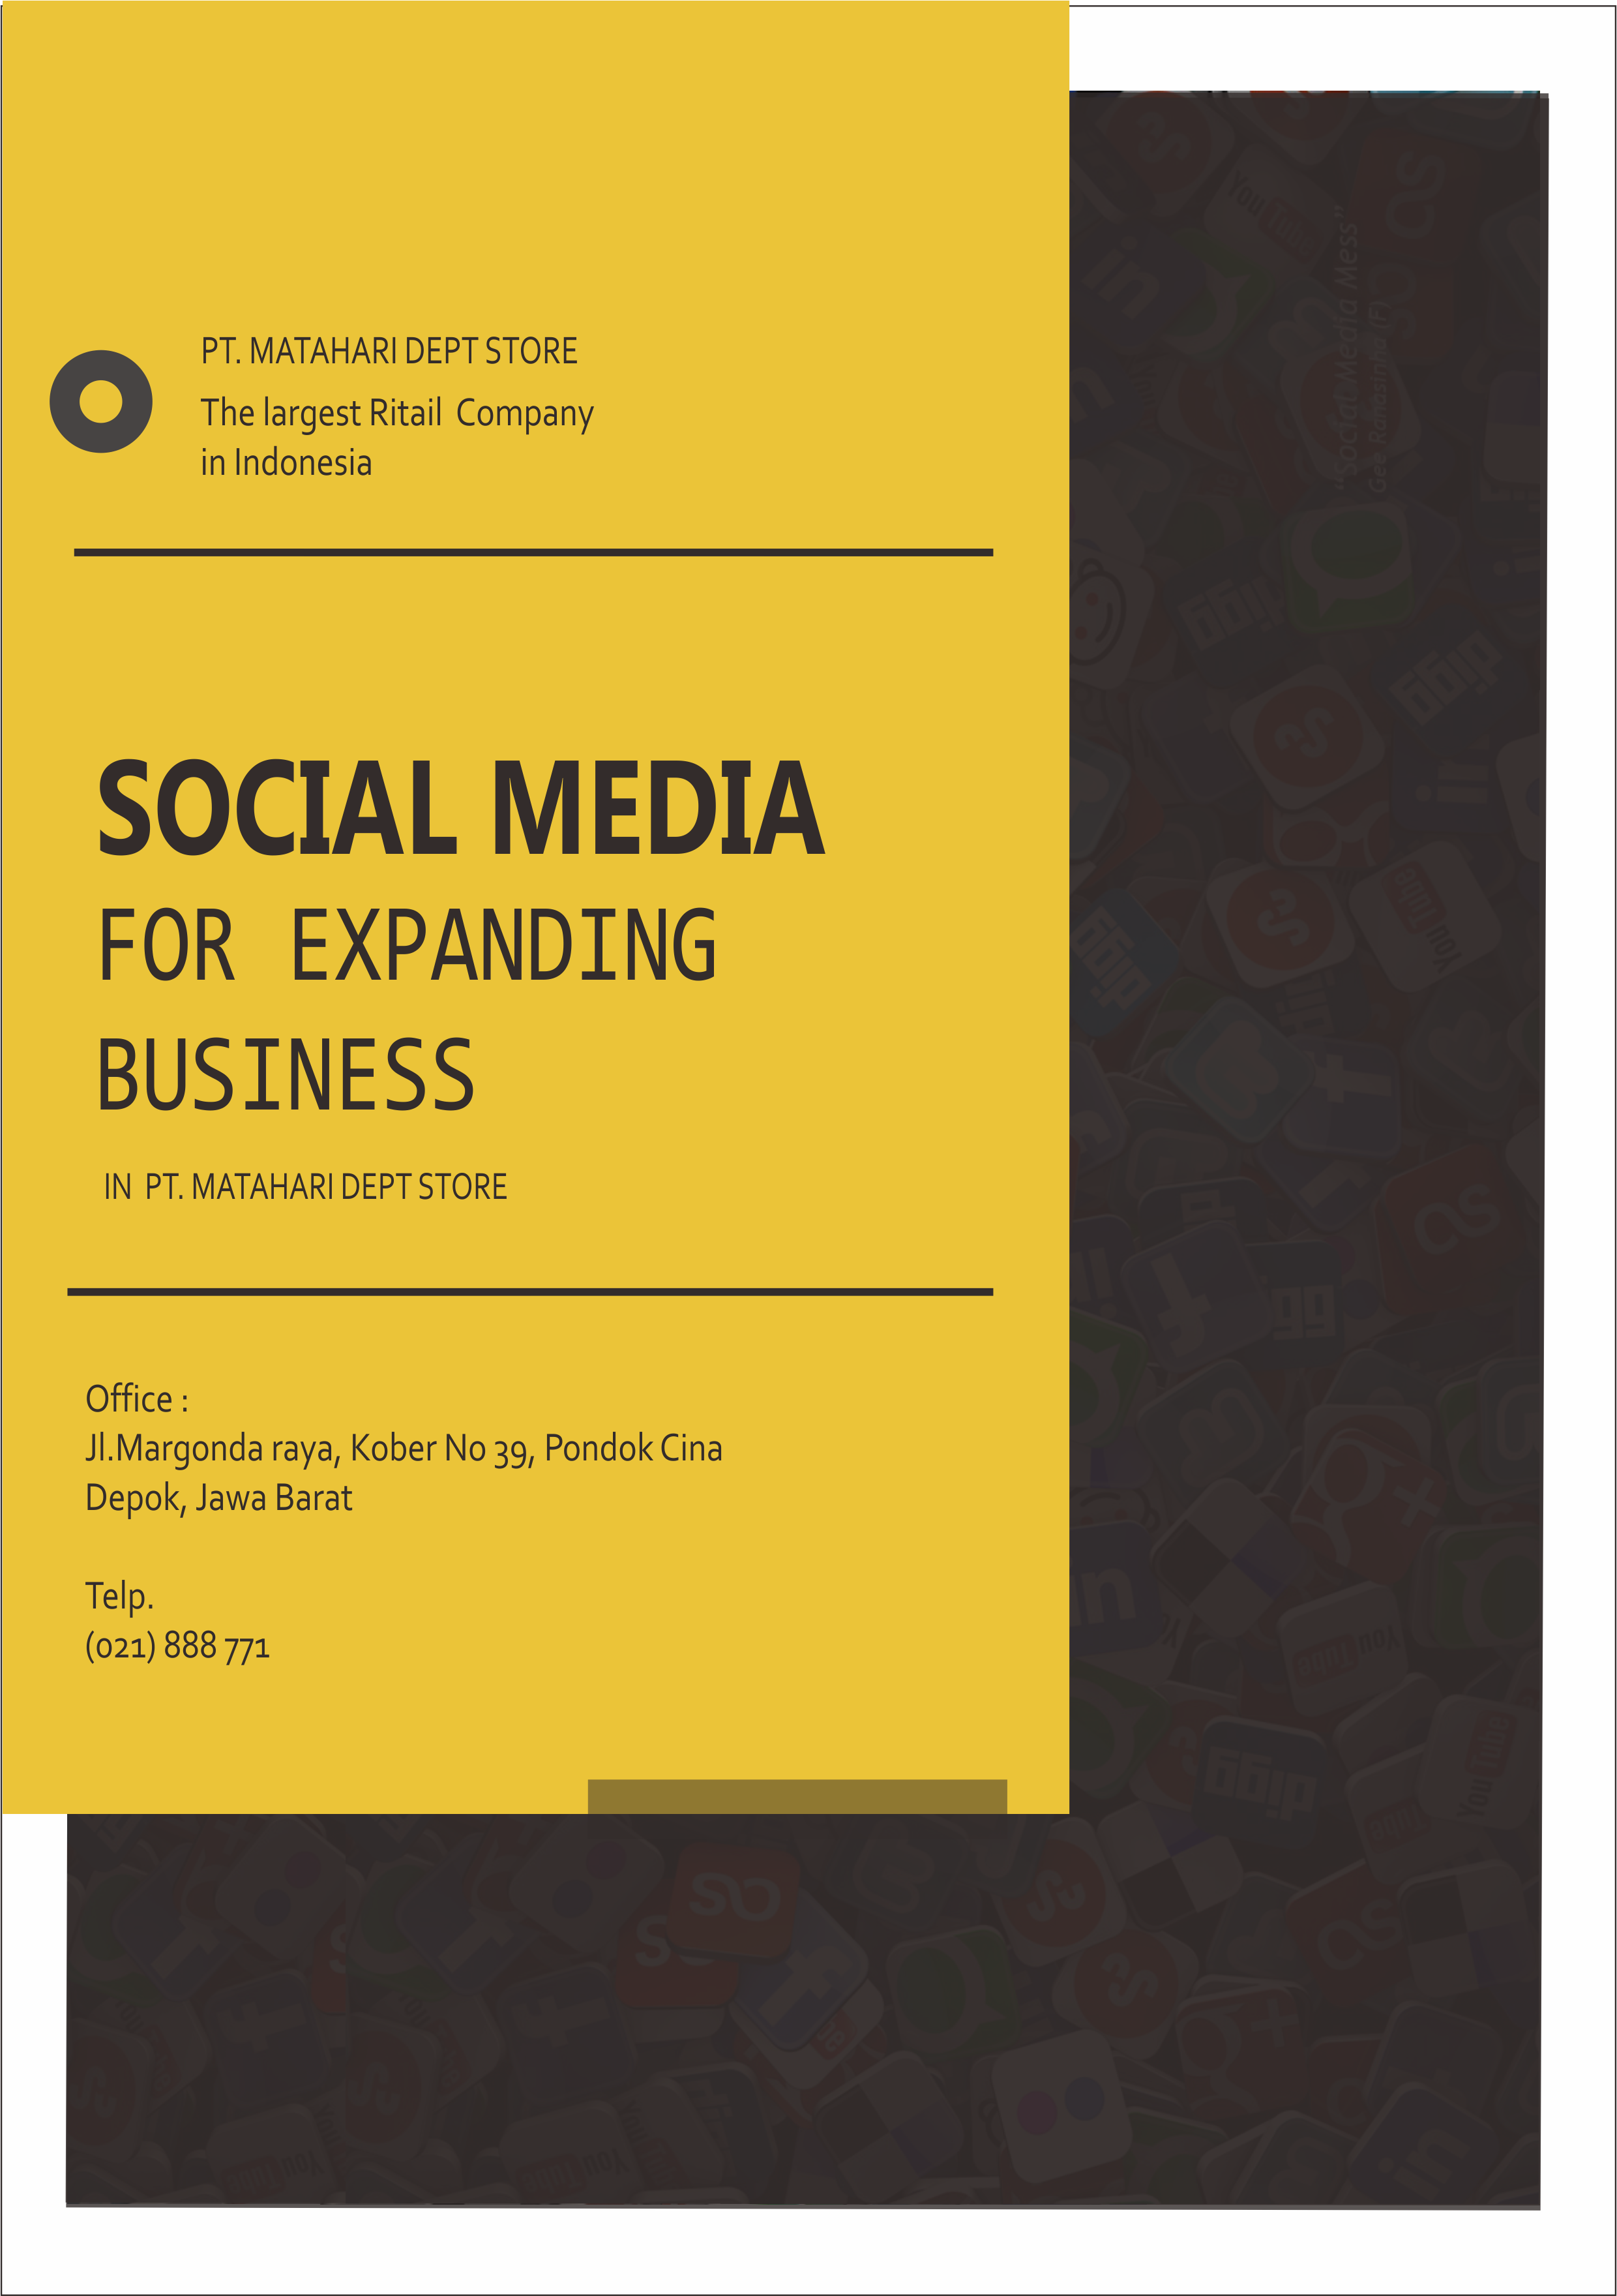

Lidia Natalia 1706106803

Lili Pertiwi 1706106816

Rizky Liyanoviar 1706106942

Wiwin Nur’aini 1706107081



Sosial media merupakan sebuah media online tempat penggunanya bisa dengan mudah berpartisipasi dan berbagi. Perkembangan sosial media yang telah mengambil peranan dalam lingkup sosial maupun bisnis memberikan perubahan yang *disruptive*. Para penggerak bisnis dituntut untuk lebih peka terhadap perubahan yang terjadi dan mengubahnya menjadi keuntungan bagi perusahaan.

Dalam paper ini, kami ingin menunjukkan bahwa peran komunikasi pemasaran dalam suatu perusahaan mempunyai pengaruh terhadap kesadaran *brand* produk dalam perusahaan. Selain itu,penelitian ini juga ingin memperlihatkan bahwa pemasaran melalui sosial media dapat berpengaruh terhadap pendapatan perusahaan dan *user-engagement*.

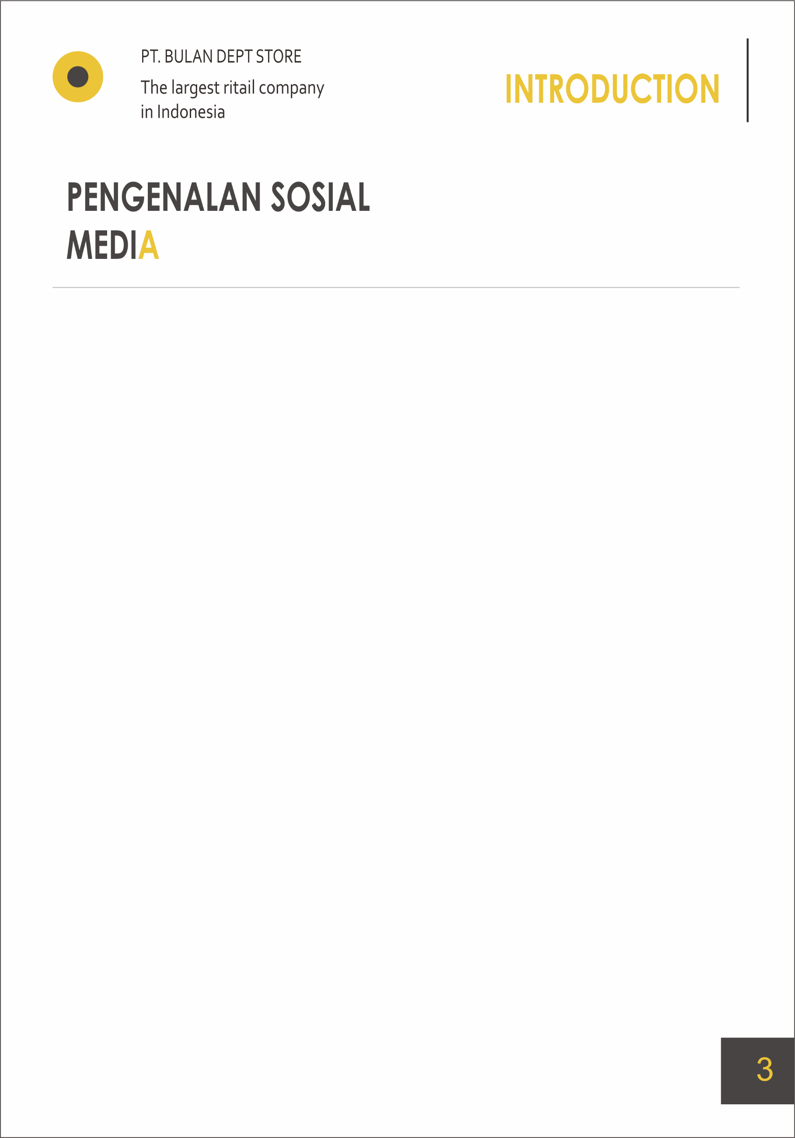

**PT. MATAHARI DEPT. STORE**

**The Larges Retail Company in Indonesia**

Sosial Media merupakan sebuah wadah yang dibuat oleh para pengembang untuk memberikan informasi dan bersosialisasi secara luas melalui sebuah platform aplikasi. Sosial media sendiri menghapus batasan para penggunanya untuk berkomunikasi satu sama lain dimanapun dan kapanpun. Cara kerja sosial media sebagian besar adalah dalam bentuk pengiriman sebuah pesan contohnya seperti Facebook, Instagram, Twitter, WhatsApp, Line dan lain sebagainya.

Berikut merupakan data yang diambil pada bulan April 2017 oleh We Are Social. Sebanyak 2,9 milyar pengguna sosial media, sekitar 2,6 milyar mengakses sosial media via smartphone.

**MANFAAT SOSIAL MEDIA**

Peran sosial media memiliki dampak yang cukup besar bagi para perusahaan yang mengimplementasikannya. Sebagai contoh dalam strategi marketing perusahaan, peran sosial media memiliki beberapa point penting sebagai berikut :

1. Meningkatkan interaksi antara perusahaan dan konsumen

Dengan adanya sosial media sebagai platformnya, para konsumen dapat berkomunikasi dengan lebih interaktif dan pastisipatif.

1. Membantu dalam hal survey

Perusahaan juga dapat memanfaatkan platform sosial media untuk membantu dalam menganalisa penjualan dan apa saja yang dibutuhkan dan disukai para konsumen.

1. Meningkatkan *Brand Awareness* dan *User Engangement*

Platform sosial media juga mampu mengumpulkan berbagai komunitas dan penggemar dalam satu wadah.

1. *Viral Marketing*

Sosial media dapat memudahkan perusahaan yang sedang melakukan strategi pemasaran

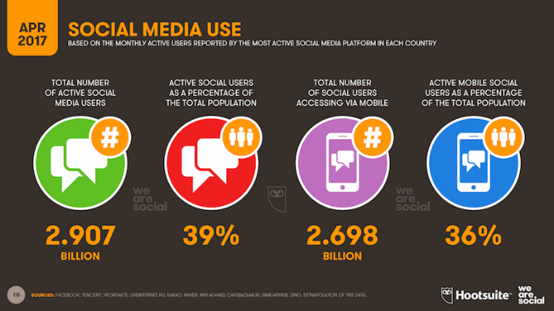

**Gambar 1**

dan promosi. Secara tidak langsung para konsumen bisa ikut membantu untuk menyebarkannya jika produk yang ditawarkan menarik.

1. Memangkas banyak biaya

Perusahaan yang menggunakan sosial media dapat mengurangi biaya riset karena memudahakn untuk melakukan survey langsung.

Banyak perusahaan yang memaksimalkan sosial media sebagai strategi marketing perusahaan. Contohnya adalah Starbucks, berfokus pada *Official Account* milik Starbucks banyak terdapat penawaran menarik seperti *Monday Madness, Tumblr Day*, dan lain sebagainya merupakan sebuah strategi untuk mendapatkan perhatian dan *feedback* dari para konsumen.

Sosial Media juga dapat membantu untuk menyebarluaskan lowongan pekerjaan. Salah satu perusahaan yang melakukan rekrutmen melalui media sosial yaitu ESPN. Sosial media yang digunakan oleh ESPN hampir semua jenis, namun dititik beratkan pada **LinkedIn.** *Senior Manager* di Disney Recruitment pada majalah Forbes, Anne Labeaume mengungkapkan LinkedIn untuk menarik profil dan pengumpulan *resume*.

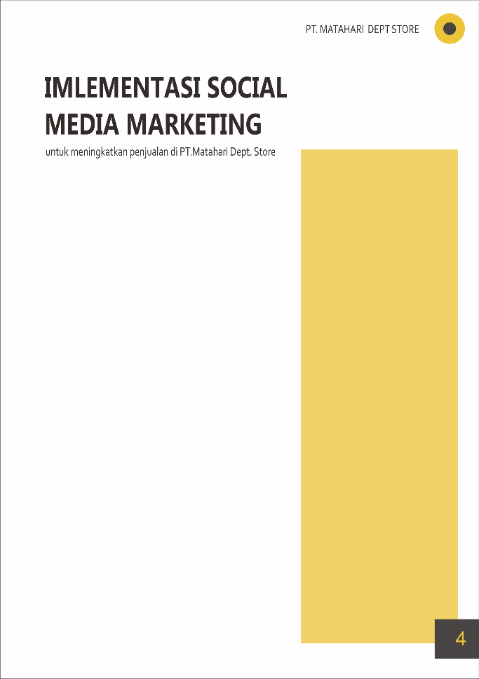

1. **PERBEDAAN DARI SISTEM SEBELUMNYA**

Dilansir dari beberapa artikel ekonomi, Matahari Dept. Store merupakan salah satu retail terbesar di Indonesia. Aktivitasnya yang membuka gerai-gerai di lokasi yang strategis menjadi tempat bagi masyarakat kalangan menengah ke atas untuk berbelanja.

Adapun sistem yang berlaku di matahari Mall yang berkaitan dengan pemasaran adalah melalui banner dan iklan yang dipasang di gerai-gerai toko, iklan media televisi, maupun website *e-commerce* matahari yakni mds.mataharimall.com. Hal ini bertujuan untuk memberikan pelanggan informasi yang menarik ataupun terbaru dari produk mereka (*Branding Awareness*). Sistem ini berkembang pula dengan memberikan informasi melalui sms (*short message dialogue*) kepada pelanggan tetap yang telah teregistrasi.

Akan tetapi, sistem ini memiliki beberapa kelemahan yakni :

1. Komunikasi yang dilakukan antara Matahari dan pelanggannya didominasi oleh komunikasi satu arah oleh pihak Matahari. Perusahaan hanya memberikan informasi tanpa mendapatkan umpan balik dari pelanggannya secara langsung terhadap iklan terkait. Adapun umpan balik secara tidak langsung yang bisa diterima adalah respon masyarakat yang diperhitungkan berdasarkan jumlah pengunjung yang datang ke gerai atau pemesanan *online* melalui website.
2. Informasi mengenai diskon dan promo melalui media televisi hanya ditayangkan pada event-event besar tertentu saja (hari raya besar) sementara jika melalui banner, masyarakat harus mengunjungi gerai-gerai matahari. Hal ini menjadi indikasi bahwa penyebaran informasi masih kurang *intens*.
3. Penerimaan mengenai keluhan pelanggan masih minim karena hanya melalui kontak *customer* *service* via telepon. Hal ini tentunya menjadi hambatan karena pihak perusahaan sulit mengidentifikasi tingkat kepuasan ataupun rekomendasi dari pelanggan.
4. Situs *e-commerce* yang masih kurang mendapat perhatian masyarakat karena kurangnya promosi yang benar-benar membuat masyarakat *aware* dengan situs tersebut jika dibandingkan dengan situs e-commerce yang lain.

Dari segi *user-engangement*, Matahari Dept. Store menggunakan layanan *customer service* via telepon dan layanan e-mail untuk mendapatkan saran dan masukan ataupun keluhan pelanggan. Hal ini membantu pihak Matahari untuk mengetahui tingkat kepuasan ataupun rekomendari dari pelanggannya. Namun hal ini memperoleh kendala karena pelanggan yang puas dengan produk perusahaan tidak mendapatkan wadah untuk memberikan testimony kepada pelanggan atau calon pelanggan lain karena hubungan yang terjalin hanya antar pelanggan dan perusahaan.

1. **KEUNTUNGAN SOCIAL MEDIA PROMOTION UNTUK PERUSAHAAN**

Sosial media kini menjadi *trend* masa kini yang sudah menjadi bagian dari kehidupan masyarakat dan seringkali dijadikan media promosi oleh berbagai perusahaan untuk meningkatkan pemasaran bahkan dijadikan sebagai media untuk penjualan produk. Sehingga pelanggan dengan mudahnya dapat melakukan transaksi melalui sosial media. Hal ini tentunya sangat berpotensi untuk meningkatkan pemasaran produk di perusahaan kita, sehingga dapat memperbaiki penurunan yang terjadi selama dua kuarter ini.



CENTRALIZED MARKETING

Berdasarkan Gambar 1, telah jelas tercatat bahwa hampir semua orang menggunakan social media. Hal ini sangat menguntungkan perusahaan dengan fakta bahwa sosial media dapat menghimpun banyak individu dari berbagai kalangan dan tempat, sehingga proses marketing akan dapat dilakukan secara terpusat, berbeda dari metode yang sebelumnya digunakan yaitu dengan membagi kelompok-kelompok pemasaran dari setiap daerah.

CUSTOMER-COMPANY RELATIONSHIP

Sosial media dapat meningkatkan hubungan antara pelanggan dengan perusahaan yaitu dengan menggunakan fitur-fitur yang tersedia di berbagai sosial media seperti fitur *pole* Instagram, *comment, hashtag, Instagram story, Live streaming,* dan masih banyak fitur lainnya yang dapat digunakan untuk menjalin *customer-company relationship.*

CUSTOMERS’ FEEDBACK

Sosial media sangat membantu untuk mendapatkan *customers’ feedback* dengan mudah dan cepat. Dengan menggunakan fitur-fitur yang tersedia seperti *pole* Instagram dapat dijadikan tool untuk menganalisa *fashion* atau produk-produk yang lebih disukai oleh pelanggan. Juga melalui *comment* dan like untuk setiap *post* di akun sosial media perusahaan. Hal ini sangat membantu untuk penyaringan produk dan perbaikannya. Sehingga pengambilan keputusan akan menjadi sangat terbantu terutama dalam memutuskan pengurangan atau penambahan stok.

GAIN BRAND AWARENESS AND CUSTOMER’S TRUST

Dengan mengunggah *post* secara kontinue dan merekrut *public figure* terkenal atau pelaku *fashion* dapat meningkatkan kesadaran pelanggan akan keberadaan perusahaan. Perusahaan juga akan mendapatkan kepercayaan pelanggan akan kualitas yang ditawarkan karena telah teruji dengan adanya promosi yang dilakukan oleh tokoh terkenal. Tidak jarang fans dari *public figure* yang mempromosikan produk perusahaan akan juga tertarik untuk membeli produk yang dipromosikan. Selain dengan merekrut atau meng-*endorse* public figur, kita juga dapat meminta testimoni dari pelanggan yang datang langsung ke store atau pelanggan yang melakukan pembelian *online*.

CREATIVE CONTENT FOR CUSTOMERS’ LOYALTY

Dengan membuat konten-konten yang kreatif akan menambah ketertarikan pelanggan untuk mengikuti

*updates* akun perusahaan. Contohnya dengan membuat video singkat atau *Q&A* dengan pelaku *fashion* mengenai *fashion* terkini, tips-tips fashion, dan rekomendasi fashion untuk berbagai acara. Sehingga akun instagram perusahaan bukan hanya dianggap sebagai media promosi perusahaan, tetapi juga sebagai media informasi terkait fashion terkini. Atau juga dengan membuat *give away* atau *game* dengan syarat-syarat tertentu yang dapat menguntungkan perusahaan dan tentunya akan menaikkan penjualan.

EASY TO DISSEMINATE INFORMATION

Sosial media memudahkan perusahaan dalam menyampaikan informasi terkait produk, diskon, *update website* mengingat website penjualan *online* dari perusahaan yang kurang dikenali, maka dengan sosial media pelanggan dapat lebih mengenali website perusahaan sehingga pelanggan dapat melakukan pembelian *online* dengan mudah.

REACH POTENTIAL CUSTOMER

Dengan memanfaatkan *Facebook Ads, Instagram Ads,* dan *Google Ads* perusahaan dapat mendapatkan *potential customer* dengan kriteria yang telah perusahaan analisis. Sehingga instagram atau facebook ads dapat menayangkan iklan promosi produk perusahaan hanya pada kriteria customer yang sesuai berdasarkan profil, *search history*, *following*, dan lain-lain yang bersangkutan. Hal ini akan menciptakan target pasar perusahaan yang jelas dan terfokus dengan memilimalkan *resource* dan meningkatkan *benefit*.

1. **TANGGUNG JAWAB MASING-MASING DEPARTEMEN**

Keberadaan sosial media sangat membantu perusahaan dalam berinteraksi dengan *customer* secara *online*, khususnya bagi departemen *marketing*. Namun, dalam pengaplikasiannya, departemen *marketing* tidak selalu siap dengan tiap masalah yang bisa muncul melalui sosial media, misalnya komplain *customer*, akun yang ter-*block*, dan masalah non-*marketing* lainnya. Sehingga penerapan sosial media ini, memerlukan adanya kolaborasi atau kerja sama dari masing-masing departemen.

CEO

Membuat dan merencanakan strategi-strategi berdasarkan indikator kinerja dengan sosial media, seperti *response time*, *sentiment analysis*, *engagement*, *views and shares*, dan sebagainya. Dengan begitu ****perusahaan dapat memaksimalkan penggunaan sosial media dalam pengembangan bisnis. Mengelola sumber daya perusahaan, memastikan fasilitas perusahaan dimanfaatkan dengan baik serta memastikan seluruh karyawan dapat bekerja sama mencapai strategi-strategi tersebut.

***Board of Directors* (BOD)**

Berdasarkan tugas BOD umumnya, *Board of Directors* bertanggung jawab melakukan pengawasan terhadap penerapan sosial media di perusahaan. Memastikan penerapan sosial media sesuai dengan kebijakan-kebijakan dan tujuan perusahaan. BOD juga bertugas memastikan keberadaan dan kecukupan keuangan, serta mengesahkan anggaran tahunan yang disusun oleh departemen *Finance and Accounting* untuk penggunaan sosial media dalam pengembangan bisnis perusahaan.

***Finance & Accounting***

Penerapan sosial media pada bisnis perusahaan, memerlukan sejumlah dana demi kelancaran implementasinya. Departemen *Finance and Accounting* bertanggung jawab dalam pengalokasian anggaran perusahaan untuk keperluan penerapan bisnis memanfaatkan sosial media, seperti internet, aplikasi *editing*, komputer, *sponsored posts*, dan sebagainya.

***Sales & Marketing***

Hasil study KiteDesk, sebuah platform yang menyediakan prospek penjualan, melaporkan 64% sales profesional melakukan setidaknya satu kesepakatan pada 2014 melalui sosial media. Hal tersebut membuktikan bahwa dengan sosial media perusahaan dapat meningkatkan penjualan secara efisien. Memanfaatkan sosial media, *sales and marketing* dapat menganalisis tren yang banyak diperbincangkan masyarakat, sehingga memudahkan pembuatan *content-content* menarik yang dapat meningkatkan minat *customer* terhadap produk perusahaan.

**HR Departemen**

Setiap memulai aktivitas baru, contohnya dalam penerapan sosial media ini, pastinya perusahaan akan menghadapi kebutuhan-kebutuhan baru untuk memastikan kelancaran implementasi, misalnya karyawan baru. HR Departemen perlu melakukan *forecasting* kebutuhan perusahaan akan karyawan-

**KESIMPULAN**

Sosial media menyediakan banyak fitur yang dapet memudahkan perusahaan dalam campaign untuk memperoleh brand awareness, menjalin customer-company relationship, dan kemudahan penyampaian informasi. Sehingga, sosial media sangat berpotensi untuk meningkatkan pemasaran dan penjualan produk di perusahaan kita.

baru, mengidentifikasikan deskripsi pekerjaan dan kualifikasi yang diperlukan dalam merekrut karyawan baru, terutama yang bertanggung jawab langsung dalam pemanfaatan sosial media. Di samping itu, dengan adanya sosial media, memanfaatkan *job portal* seperti *jobstreet* maupun *linkedin*, HR Departemen akan mendapatkan kemudahan dalam proses perekrutan. HR juga dapat membuat arahan, standar atau *do’s and dont’s* dalam penggunaan sosial media.

**IT Departemen**

Tanggung jawab departemen IT dalam penerapan sosial media ini di antaranya, memastikan koneksi internet yang stabil, menyediakan *hardware* dan *software* yang diperlukan, serta menyediakan sistem yang memadai untuk menghubungkan tiap departemen agar pekerjaan lebih efektif dan efisien. Sosial media juga dapat membantu departemen IT dalam mengumpulkan dan menganalisis data yang diperlukan dalam pengembangan bisnis.

**REFERENCES :**

<https://www.addthis.com/academy/increase-brand-awareness-using-social-media/>

<https://www.bluefountainmedia.com/blog/advantages-of-social-media-marketing/>

https://www.youthmanual.com/post/fun/did-you-know/data-pengguna-internet-tahun-2017-dan-apa-kesimpulan-yang-bisa-diambil-dari-data-tersebut

<https://www.kompasiana.com/baguswibowo/tentang-sosial-media-sosmed_596f4450880ecd37ed237132>

<https://jurnal.maskoolin.com/jurnal/gaya-hidup/culture/pentingnya-peran-sosial-media-untuk-perusahaan/>

<https://socialmediaweek.org/jakarta/2017/07/03/4-perusahaan-ini-membuktikan-media-sosial-sebagai-media-rekrutmen-terbaik/>

<https://id.wikipedia.org/wiki/Komisaris>

<https://hbr.org/2016/04/social-media-is-too-important-to-be-left-to-the-marketing-department>

<https://www.forbes.com/sites/meghanbiro/2015/05/22/study-skilled-social-media-users-are-6x-more-likely-to-exceed-quota/#436a2e082847>